Pårørendegruppe for

barn 8–12 år

  - Gruppetilbud for barn mellom 8-12 år som er pårørende til foreldre eller søsken
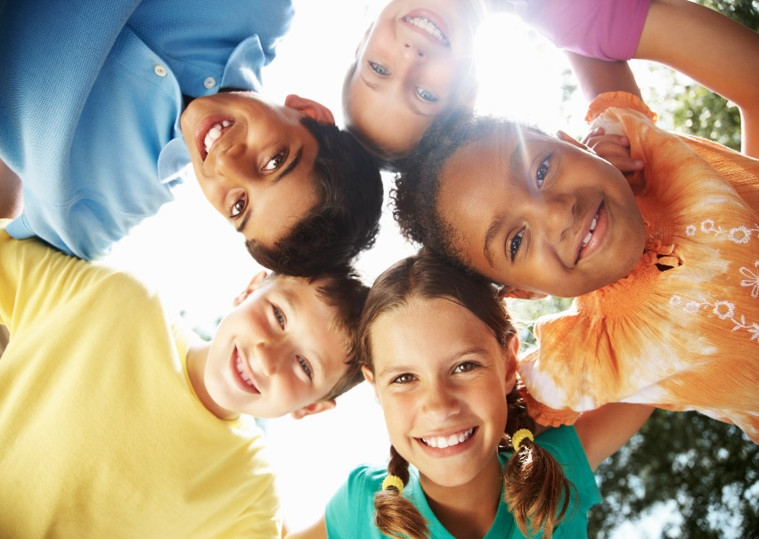

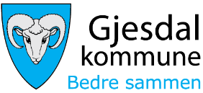
Arrangeres av familiesenteret og helsestasjonen



Barn som pårørende
Barn og foreldre har ofte mange spørsmål når noen i familien har helsemessige utfordringer. Det kan være vanskelig for foreldre å finne ordene og forklare barna hva utfordringene innebærer. For barna kan det være like vanskelig å snakke med foreldrene om egne tanker og opplevelser. Mange barn kan vegre seg for å snakke med andre, fordi de ikke ønsker å utlevere familien sin.
Derfor ønsker vi å tilby et trygt fellesskap hvor barn får kunnskap om psykiske vansker, rusproblemer og fysisk sykdom/skade på en måte som gjør det lettere å forstå og håndtere. Tilbudet gir familien hjelp til å snakke sammen, og barna får mulighet til å dele erfaringer med jevnaldrende i lignende situasjon.

Våre mål for familiene
- Økt bevissthet og forståelse for barnets behov
- Felles informasjon og ny kunnskap
- At dere blir kjent med Familiesenteret og helsesykepleier, og hva vi kan bidra med

Når en i familien har det vanskelig, påvirker det ofte hele familien. Gjennom gruppetilbudet ønsker vi å støtte hele familien i denne prosessen.

Våre mål for barna
- Mer bevisst egne behov, talenter og ressurser
- Treffer andre i samme situasjon og får nyttig informasjon
- Blir bevisst egne tanker, følelser og handlinger
- Bedre i stand til å mestre utfrodringer
- Har det gøy sammen med andre barn og gruppeledere

Praktisk informasjon
- Det er 9 gruppesamlinger, hver på 1,5 time
- Vi spiser lett mat, leker sammen og lærer nyttige ting
- Gruppene gjennomføres både vår og høst – nærmere informasjon om tidspunkt blir gitt før oppstart
- Gruppelederne har samtale med foreldre og barn før oppstart og ved avslutning
- Tilbudet er gratis
- Mer informasjon finner du på Gjesdal kommune sine nettsider

Ta kontakt med Familiesenteret i Gjesdal kommune for mer informasjon eller påmelding.
Telefonnummer 90410651

